Республиканский центр народного творчества и досуга

Отдел информационного сопровождения и медиа

ОФОРМЛЕНИЕ

И ПЛАНИРОВАНИЕ

ПОСТОВ В ВКОНТАКТЕ

методические рекомендации для владельцев и администраторов

госпабликов культурно-досуговых организаций



г. Кызыл, 2025 г.

Содержание

|  |  |  |
| --- | --- | --- |
| 1. | Пост в Госпаблике в ВКонтакте и его структура | 2 |
| 2. | Важные составляющие текстового контента | 3 |
| 3. | Эмодзи в текстах – нужный акцент и эмоция | 8 |
| 4. | Графический контент, методы создания | 11 |
| 5. | Виды видеоконтента и правила размещения в ВКонтакте | 18 |
| 6. | Алгоритм планирования поста в ВКонтакте | 20 |

1. **Пост в Госпаблике в ВКонтакте и его структура**

Госпаблик в ВКонтакте культурно-досугового учреждения – это площадка в социальной сети интернет-пространства для размещения информации о деятельности учреждения, анонсов, афиш мероприятий, о культурной жизни села или города, виртуальная территория, где публикуются досуговые, познавательные, обучающие, исторические и иные факты народного творчества.

Пост - это публикация в виде текста, изображения, музыкального или видеоролика, размещаемая в социальных сетях. Содержание поста (контент) необязательно является оригинальным, однако публикуется от имени зарегистрированного в социальной сети пользователя – коллектива (компании, медиа, органа государственной власти и т. д.).

Посты в социальных сетях отображаются в ленте подписанных на пользователя лиц либо рекомендуются другим пользователям алгоритмами платформы в зависимости от релевантности и популярности. Пользователи оценивают посты при помощи функции лайка, а также непрямых форм продвижения, таких как комментарий или репост.

Главная цель Госпаблика КДУ в ВКонтакте – доведение до конечного потребителя (подписчика) качественной, достоверной, правдивой, полезной и интересной информации. В этом издании даны основы качественного создания поста, планирования будущих публикаций с использованием возможностей ВКонтакте.

Для читателя пост должен быть визуально эстетически привлекательным, понятным и полезным по смысловому значению, пробуждать в нем потребность знакомиться с текстом, сюжетом фотографий, побудить подписаться, чтобы постоянно быть в курсе ленты сообщества.

Пост состоит из следующих элементов:

Изображение / Текст / Ссылки / Приложения / Хештеги

Изображение – это фотография, информационный баннер, афиша, формат которого в посте равен пропорции 1:1, то есть в форме квадрата. Искусственный интеллект ВКонтакте может адаптировать изображения другого формата под квадрат.

Однако, владелец или администратор, которые думают об имидже учреждения, обязан привести изображение под рекомендуемый размер.

Текст – набор предложений, которые описывают событие, комментирует изображение, дополняет фактами и историями пост. Размещение только текста отталкивает читателя, так как первым делом человек воспринимает визуальный объект. Текст должен быть понятным, без официального тона, живым и интересным по содержанию.

Ссылки – это часть текста, которая перенаправляет пользователя или читателя на другой источник (сайт, портал, другое сообщество). Обычно размещаются в тексте ссылки на источник информации, который размещен на официальном сайте, на онлайн-кассу для покупки билета, на другие сообщества в ВКонтакте.

Приложения – это файлы в формате PDF, Word, которые являются дополнением к основной информации в тексте.

Хештеги - это ключевое слово, отмеченное значком решётки. Оно представляет собой активную ссылку, после нажатия на которую открывается страница поиска, где отображаются другие посты с такой же меткой. Хештеги используются для систематизации контента в социальных сетях и мессенджерах, помогают быстро найти информацию по нужной теме.

1. **Важные составляющие текстового контента**

Главный источник информации – текст, состоит из заголовка, лида и основного текста.

Заголовок – это обычно одно предложение, обобщающее весь смысл текста, привлекающий к чтению.

Лид – одно или два предложения, частично раскрывающие смысл всего текста и побуждающие к чтению остальной части текста.

Основной текст – 2-3 абзаца, которые раскрывают детали события, описанного в тексте.

Текст не стоит превышать более 250 знаков, чем компактнее и лаконичнее, тем удобнее читать текст.

Ниже выделен красным цветом – заголовок, желтым – лид, зеленым – основной текст.

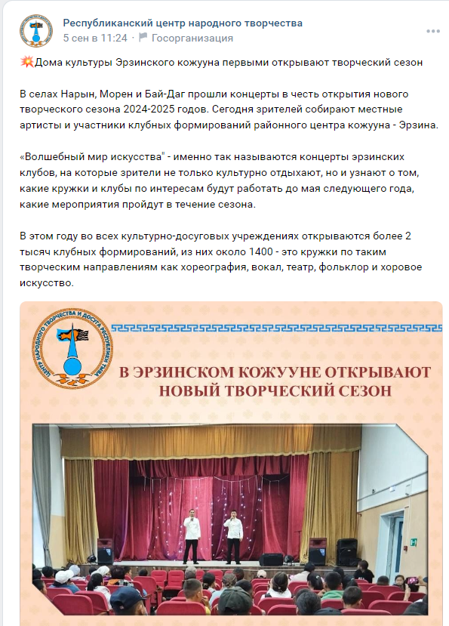

**Примеры создания текста о мероприятии в честь празднования Шагаа (вся информация вымышленная).**

*Пример. 1.* Бай-хаакцы отметили Шагаа национальными играми

Накануне на площади у дома культуры с. Бай-Хаак прошла культурная программа в честь празднования Нового года по лунному календарю. Работники культуры совместно с администрацией организовали театрализованное представление, национальные игры, общенародный хоровод, дегустацию блюд тувинской кухни.

Легенду о рождении Дургенского каньона в современной интерпретации с участием главного героя года – Зеленой змеи представил коллектив дома культуры. Затем зрители были задействованы в играх «тевек тевери», «аът шалбадаары», «буга-шыдыраа», «даш көдүрери», «баг кагары», «баг тыртары». Коллектив школы угощал боорзаком, курутом, кадыком и чөкпеком. Прошло и соревнование по скоростному поеданию пельменей.

На празднике администрация чествовала лучшие арбаны, работников разных отраслей, наградила победителей праздничных состязаний.

*Пример 2.* Айлан Монгуш – Дангына Шагаа 2025 года

В преддверии национального праздника в с. Хонделен прошел традиционный конкурс красоты и грации среди девушек от 16 до 25 лет. В нем приняли участие 10 красавиц, среди которых школьницы, студентки и работники разных сфер.

Каждая участница представляла творческую «визитку», отвечала на вопросы викторины о тувинских традициях, демонстрировала умение в рукоделии и кулинарии. Свои способности в творчестве и спорте участницы демонстрировали в этапе «Грация». Танец с веерами, исполнение тувинской народной песни, композиция с обручем, художественное чтение – конкурсантки поражали своим талантом, открывались для зрителей с новой стороны.

В итоге по мнению жюри и зрителей учительница начальных классов школы с. Хонделен 22-летняя Айлан Монгуш стала обладательницей звания «Дангына Шагаа 2025». Ей вручены серебристая корона – эксклюзивная продукция мастера села Марины Иргит и сертификат на приобретение швейной машины. Остальные конкурсантки получили ценные подарки и роскошные накосные украшения – чавага.

*Оформление примера 2 в виде поста в ВКонтакте*

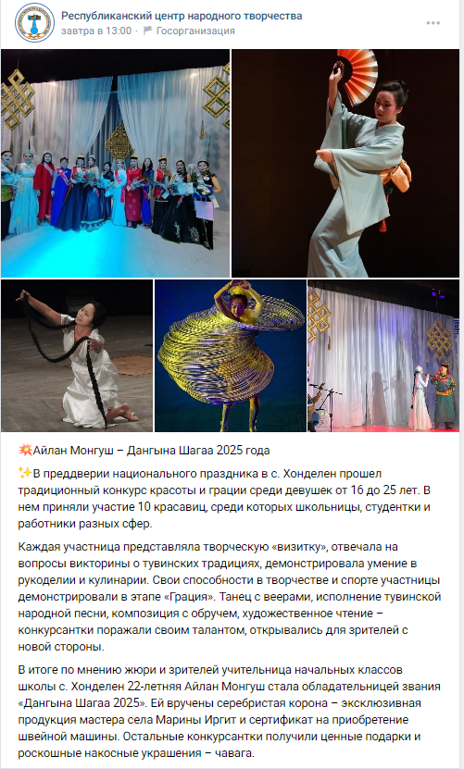

*При создании текста важно помнить:*

1. Текст - не просто констатация фактов, это ознакомительная, обучающая, пояснительная площадка, источник интересной информации не только для пользователя, но и для СМИ, пабликов, информационных каналов, возможность найти будущих партнеров, меценатов, спонсоров.
2. Хороший текст с интересными фактами, уникальными историями – это инвестиция в будущие мероприятия, побуждение к оказанию поддержки подобных мероприятий.
3. Грамотный текст – уважение к подписчику, привитие визуальной и художественной эстетики, воспитание подрастающего поколения, имидж руководителя, учреждения, коллектива.

Если содержание текста более 1000 знаков, то лучше создать материал в формате статьи.

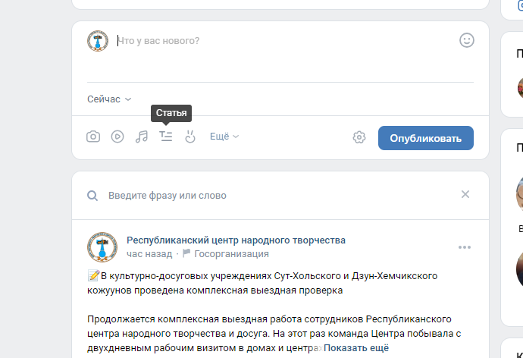

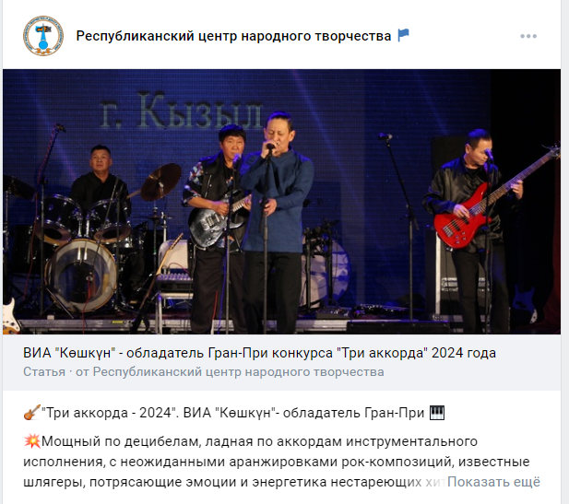

1. **Эмодзи в текстах – нужный акцент и эмоция**

В переводе с японского «э»- картинка, «модзи» - письменный знак. Данный язык идеограмм универсален и понятен любому человеку, вне зависимости от языковой принадлежности. С их помощью читателю передают эмоции, настроения и действия публикации.

*Количество*

В правилах размещения рекламных объявлений ВК сказано, что рекламный пост может содержать не более 12 эмодзи, именно поэтому рекомендуется не использовать большее количество и в обычных постах. Никогда не знаешь, какая публикация окажется наиболее подходящей для таргетированной рекламы.

*Правильное расположение*

Эмодзи стоит расставлять в тех местах, где вы хотите сделать акцент: перед заголовком (чтобы привлечь к нему внимание) и в тех абзацах, которые читатель должен прочитать прежде всего.

Можно заменять смайлами эмоции, добавляя тексту живость, но выбирать их нужно с умом, так как на разных устройствах эмодзи могут отображаться по-разному, да и люди воспринимают их не одинаково.

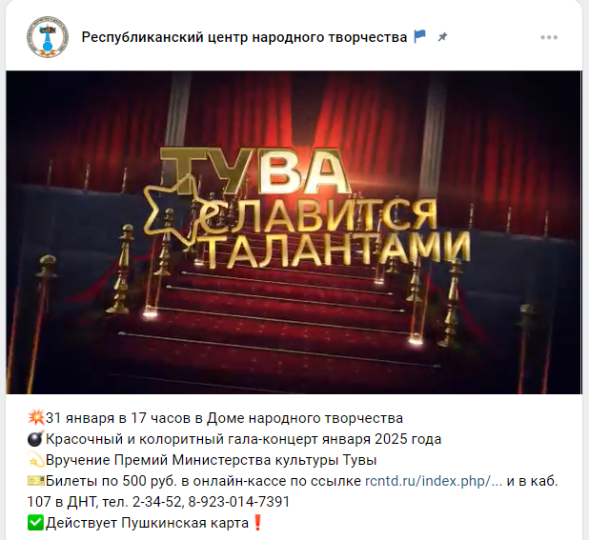

*Правильные смайлы*

Больше всего внимания привлекают эмодзи, которые еще не примелькались аудитории: что-то яркое новое, необычное. Но в то же время, каждый смайл должен соответствовать не только тематике сообщества, но и вашему имиджу.

Следите за тем, чтобы у каждого эмодзи была связь с текстом и внутри него они смотрелись бы органично и красиво. Можно выбрать несколько смайлов, которые вы чаще всего будете использовать, и со временем, аудитория начнет ассоциировать их с вами и вашим учреждением.

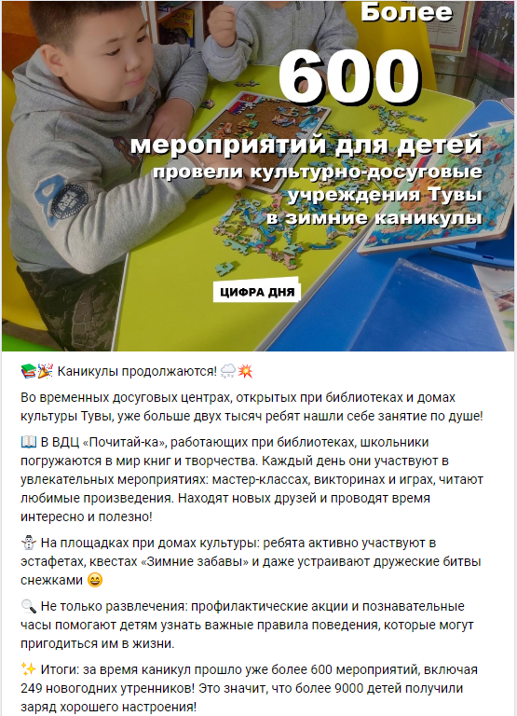

1. **Графический контент, методы создания**

Графический контент – это изображение, то есть фотография, информационный баннер с фото, афиша, которое должно сопровождать текст в посте.

*Пример 1.* Основная фотография для информационного поста, в котором запечатлено событие с участием людей. В данном случае фото описывает масштаб семинара на базе РЦНТД

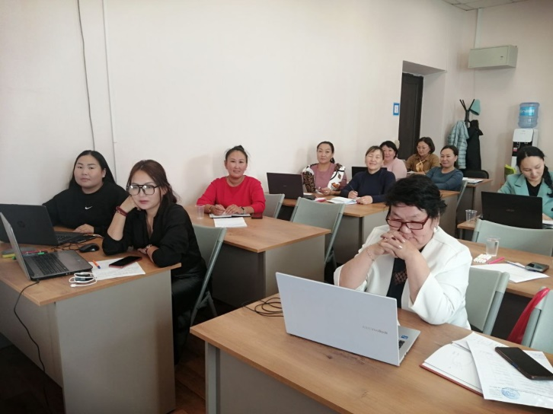

*Пример 2.* Фотография с художественной постановкой предметов, вспомогательное фото для описания события. В данном случае презентация изданий РЦНТД, которая прошла в фойе ДНТ

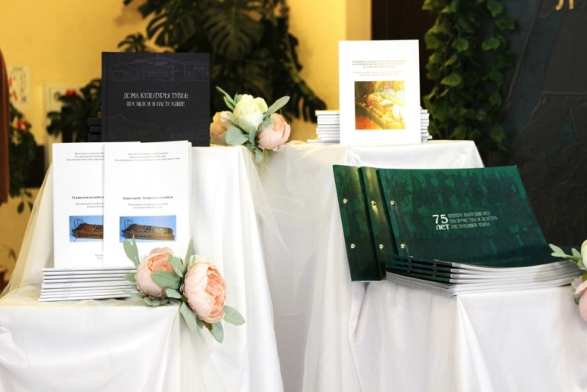

*Пример 3.* Информационный баннер с текстовым и цифровым содержанием с фоновым фото по теме.

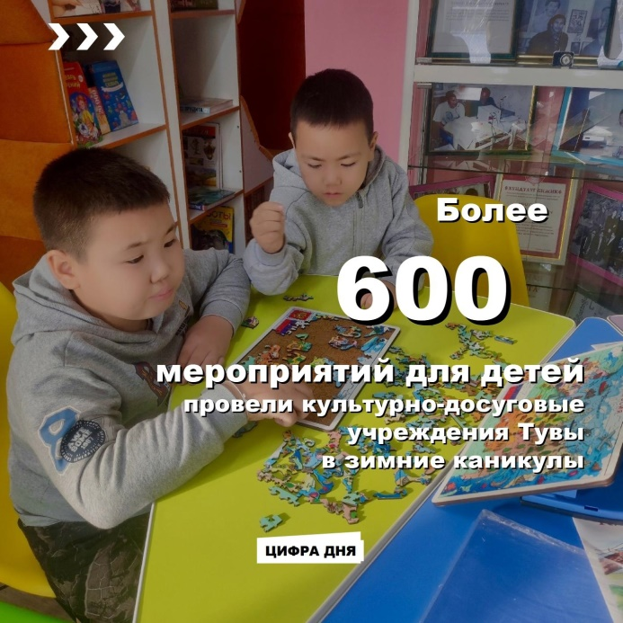

*Пример 4.* Афиша фестиваля «Уран чүүлдүң күзүнгүзү» с трехдневной программой спектаклей.

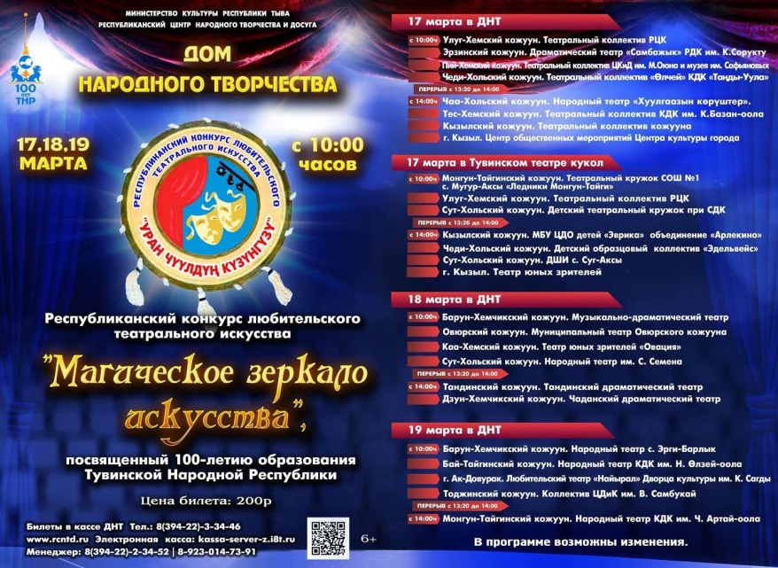

Качественный фотоконтент - это фотографии, сделанные при соблюдении чистоты объектива, центрования и симметрии объекта относительно середины кадра, горизонта фотокадра, в итоге обработанные в специальных программах или через фильтры в свойствах «Галереи» смартфона.

Соблюдение центрования. При фотографировании определяются объекты, в центре один, два по равным частям кадра, три с центрованием одного объекта и т.д.

*На примере 1.* Два объекта – мастер связан с колыбелью, находятся на равным плоскостях кадра.

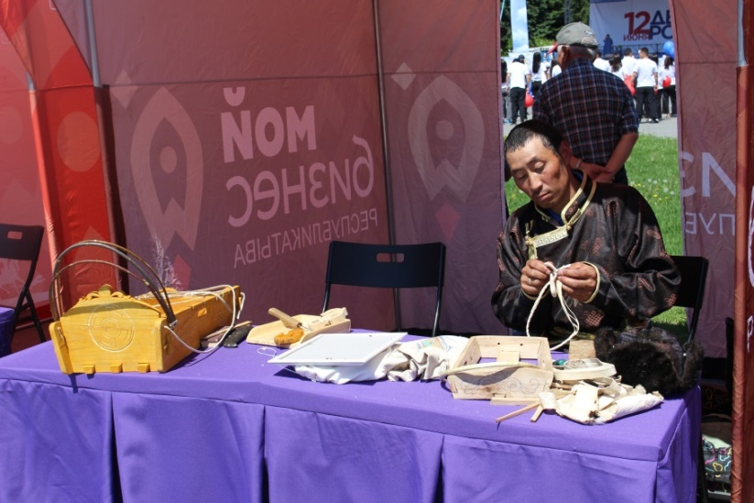

*На примере 2*. Женщина в красном платье является центром кадра.

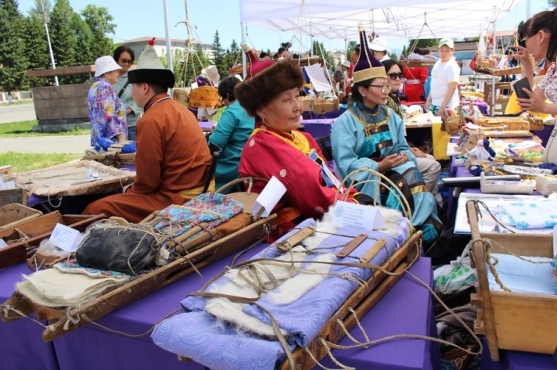

Соблюдение симметрии. Фотография корректируется так, чтобы был в центре объектов, а по обе стороны объекты дополняли центровой объект.

*Пример 1.* Центровой объект – пиала, по обе стороны люди, которые дополняют кадр, расположение которых равны относительно пиалы.

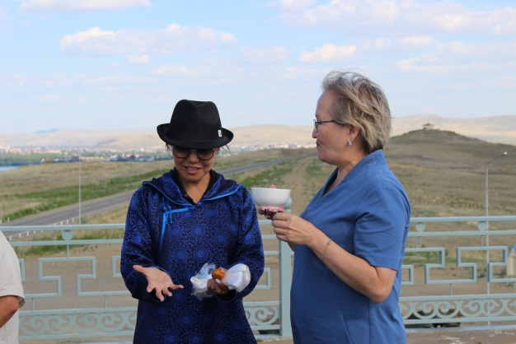

*Пример 2.* Центровой объект – Дед Мороз, по обе стороны дети, которые дополняют сюжет кадра и расположены симметрично относительно Деда Мороза.

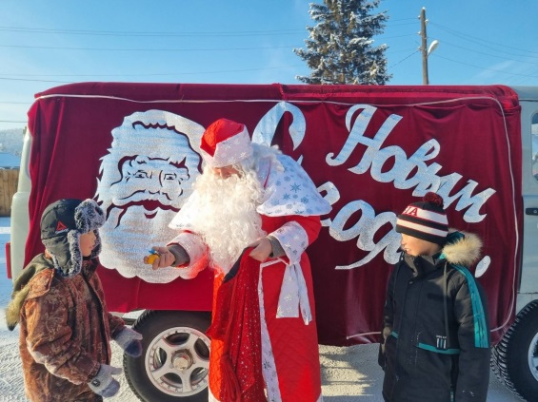

Соблюдение горизонта. В кадре горизонтом считается горизонт дальних объектов: горы, земля, горизонт, деревья и т.д.

*Пример 1.* Фотография, сделанная с нарушением горизонта, размещенная на посте одного из Госпаблика КДУ.

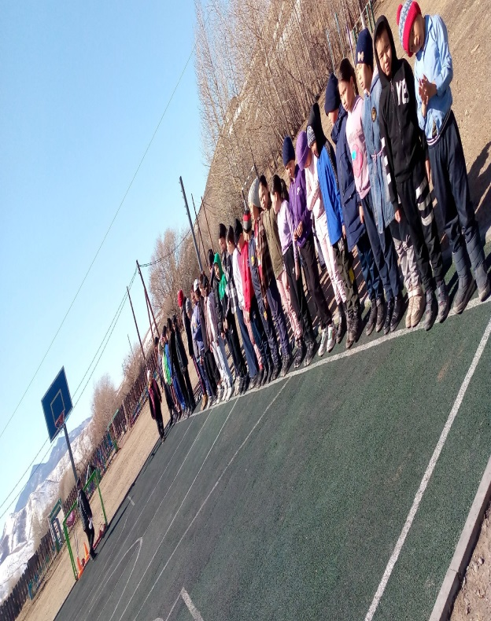

*Пример 2.* Фотография, отредактированная с соблюдение горизонта – деревьев, растущих на заднем фоне и горизонта земли, принято во внимание приведение в строго вертикальное положение людей в кадре.

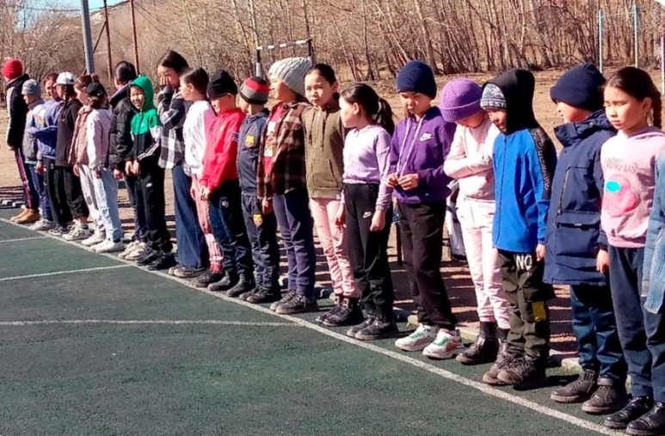

Фото лучше делать в горизонтальном положении камеры или смартфона. Перед загрузкой в пост ВК обязательно фото отредактировать в смартфоне до квадрата. Вертикальные изображения подходят для сторисов.

Инфобаннер – информация и фото, оформленные в готовом шаблоне (афиша, цифра дня, поздравления и др.)

Инфобаннеры создаются онлайн на сайтах **supa.ru, ru.freepik.com** или в специальной программе **Адоб Фотошоп (Adobe Fhotoshop)**

Сотни готовых шаблонов на указанных сайтах или в программе Microsoft Publisher в Microsoft Office Word позволяют быстро создать инфобаннер.

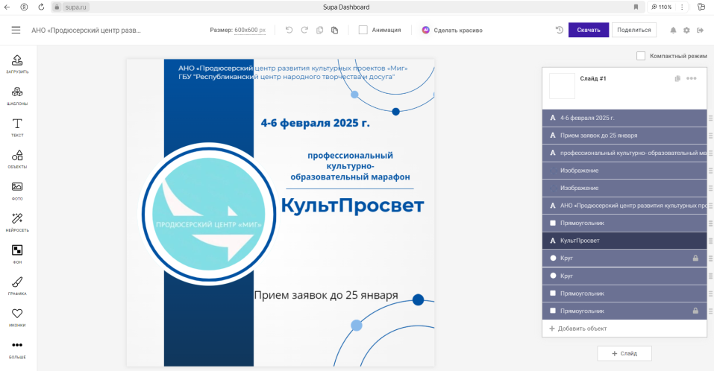

В данном редакторе можно создавать как графический инфобаннер, так и видео. Для включения доступа к премиальным шаблонам можно подключить Премиум, который позволяет использовать все возможности редактора, вплоть до трендовых аудио. В интернете есть также и другие редакторы, также можно найти обучающие видео.

**Microsoft Publisher в Microsoft Office Word** – это настольная издательская система, позволяющая создавать официальные документы, такие как информационные бюллетени, открытки, листовки и другое, используя для этого встроенные шаблоны. Эта система встроена в комьютере или в ноутбуке, где установлен Microsoft Office.

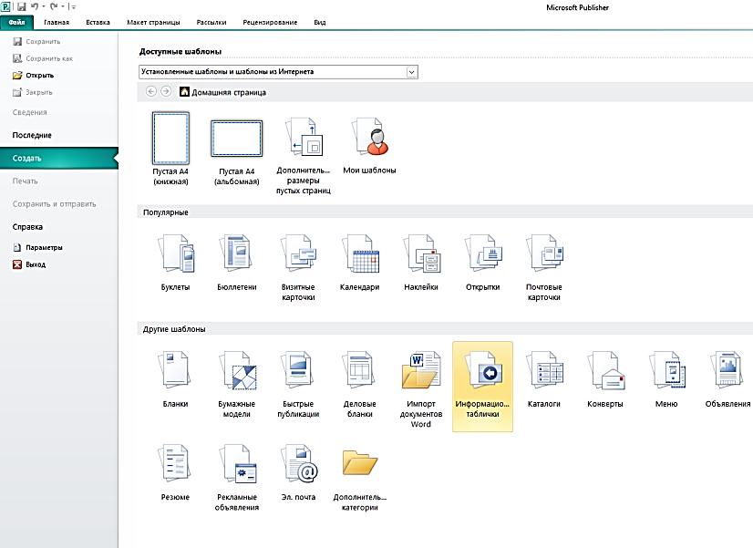

Инфобаннеры можно создавать и в **PowerPoint**

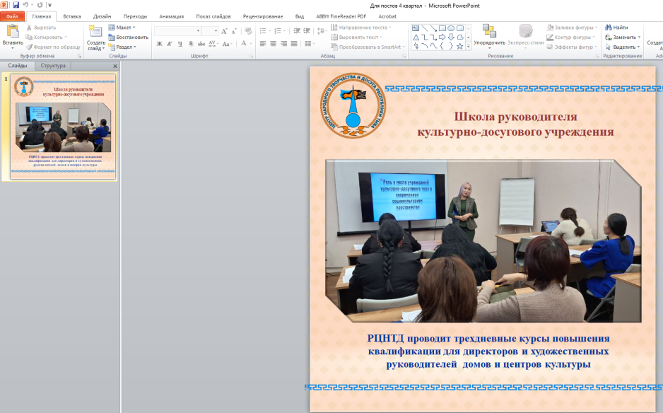

1. **Виды видеоконтента и правила размещения в ВКонтакте**

Видеоконтент в «ВКонтакте» — это различные видео и трансляции, которые доступны на платформе VK Видео.

Клипы в «ВКонтакте» — это ролики длительностью до 60 секунд и с вертикальной ориентацией. Они могут создаваться как в самом интерфейсе социальной сети, так и загружаться с телефона.

Обычные видео в «ВКонтакте» могут быть разной длины и темы. Пользователи могут видеть их как в пабликах, так и в историях, на личных страницах. Такими видео можно делиться в личных сообщениях и беседах.

Также в VK Видео есть видеовитрина с рекомендациями. Алгоритмы машинного обучения анализируют содержание видео: присутствующих в нём людей, объекты, тематику и даже эмоции, распознают речь и генерируют субтитры. Так, пользователи получают подборку наиболее релевантного контента на основе их интересов.

Видео для постов:

- видеоролик

- прямой эфир

- длительная запись с мероприятия

- рилс (reels)

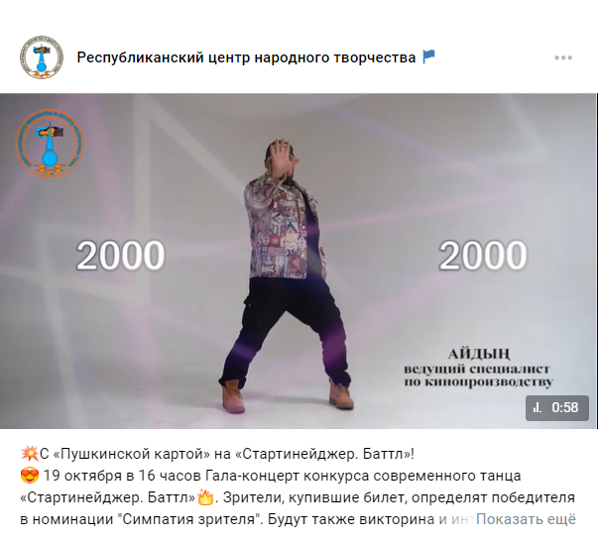

Рекламный ролик конкурса

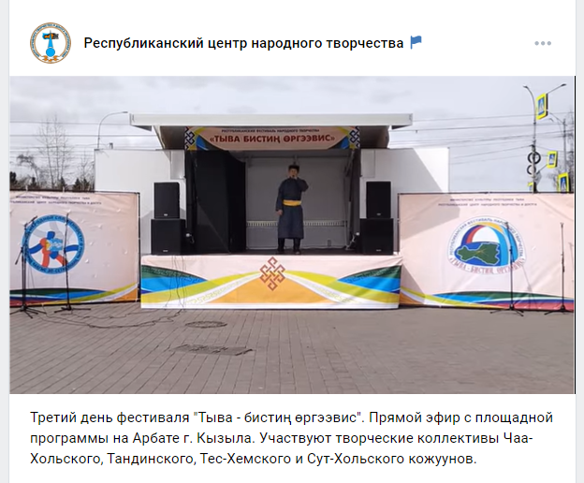

Прямой эфир

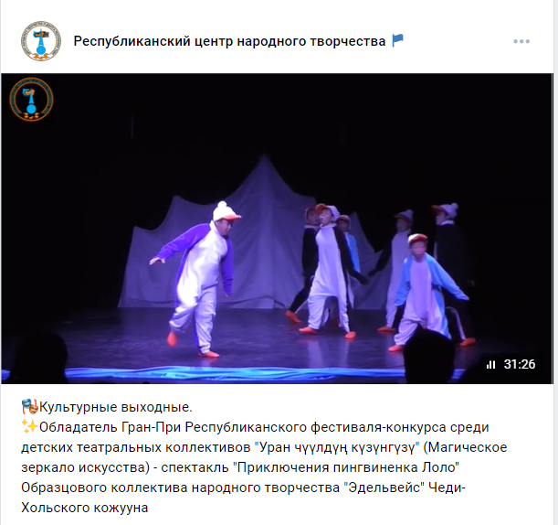

Запись со спектакля

Видео для поста рекомендуется снимать в горизонтальном положении. Для прямого эфира необходимо почистить объектив, проверить мобильную связь, зайти в сообщество, нажать «Опубликовать», выбрать «Трансляция», в конце эфира сохранить.

Секреты качественного видеоконтента в посте в ВК:

* Стабилизация (штатив, встроенный режим)
* Горизонтальный формат, стабильный интернет
* Чистый объектив камеры смартфона
* Сопроводительный короткий текст, титры на видео

1. **Алгоритм планирования поста в ВКонтакте**

Чтобы привлечь больше подписчиков, необходимо разнообразить ленту постами на разные темы.

Событийный пост – это итоговый пост, в котором описывается мероприятие после его проведения. Такой пост лучше размещать сразу после мероприятия или на следующий день.

Несобытийный пост – это пост, в котором описываются разные темы. Примеры несобытийных постов: афиша мероприятия, посты о традициях народов, профилактические посты, рубрики, поздравления, напоминания о значимых датах, посты о юбилеях людей, учреждений, села, кожууна, патриотические посты, по краеведению,викторины, опросы, голосования

Несобытийные посты можно заранее планировать в ВКонтакте, так, чтобы в нужный день, в нужный час, без участия администратора пост вышел автоматически.

- Подготовить графическое изображение (фото, афишу, баннер), написать текст, нажав «Опубликовать», выбрать «Пост», загрузить текст, нажать «Далее».

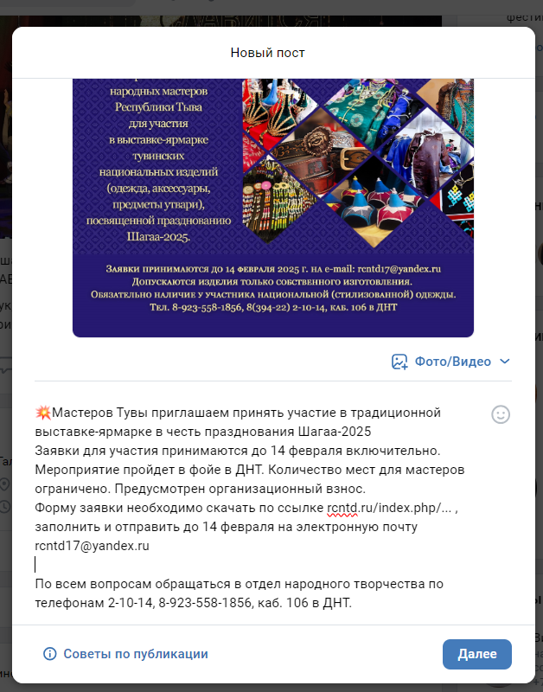

Далее выбрать дату и время, нажав на «Когда опубликовать».

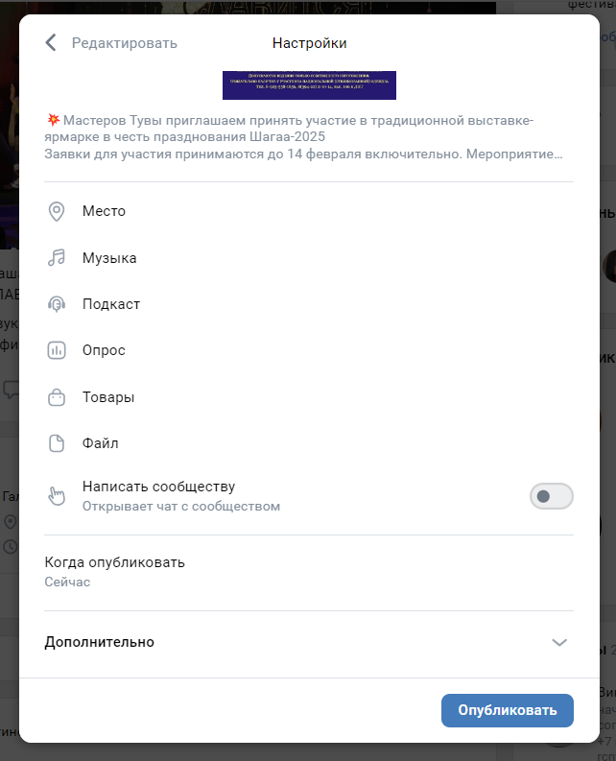

Далее нажать в «Добавить очередь».

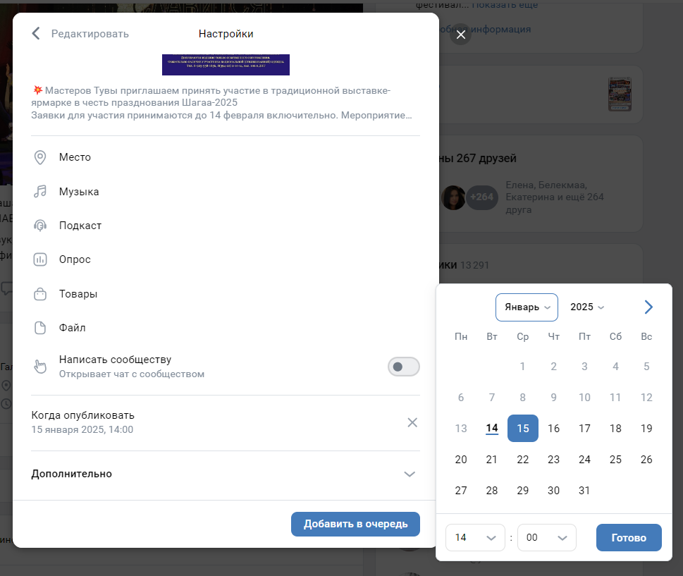

При запланированном посте появится надпись «Опубликовать сейчас», при желании можно опубликовать сразу или оставить для будущей даты.

Методические рекомендации для владельцев и администраторов

госпабликов культурно-досуговых организаций

«Оформление и планирование постов в ВКонтакте»

Составитель:

начальник отдела информационного сопровождения и медиа

ГБУ «РЦНТД» Ооржак (Аймаа) Виктория Анатольевна

Отпечатано в отделе информационного сопровождения и медиа

ГБУ «Республиканский центр народного творчества и досуга»,

г. Кызыл, ул. Щетинкина-Кравченко, д.46, каб. 107

тел. 8 (394-22) 2-34-52, e-mail: [rcntd17@yandex.ru](mailto:rcntd17@yandex.ru)

Сдано в печать 20.01.2025 г.